ĐÁP ÁN BÀI 1 TRANG 144 SÁCH GIÁO KHOA HÓA 9
Đề bài
Chọn các chất thích hợp thay vào chữ cái rồi viết phương trình hóa học theo những sơ đồ chuyển đổi hóa học sau :
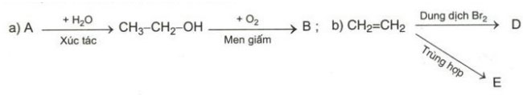

Đáp án bài 1 trang 144 sgk hóa lớp 9
